Программа « Экомир»

Педагог Микушина Елена Борисовна

08.12.2020.

Группа №2, 1 год обучения

Начало занятия 10.50

Тема занятия: « Многообразие растений. Растения эндемики и космополиты. Реликтовые растения».

Добрый день, ребята! Продолжим наше знакомство с растениями. Сегодня поговорим о растениях, которые растут повсюду и о растениях, которые можно встретить лишь в некоторых районах Земли. Но сначала отгадайте загадки:

Поранил ты в походе ногу.

Усталость не даёт идти-

Нагнись: солдатик у дороги

Готов помочь тебе в пути.

Он- сорняк, он- цветок,

От болезни мне помог.

Как присяду на диванчик,

Вспомню жёлтый….

Ну, конечно, это знакомые всем нам подорожник и одуванчик! Если бы мы загадили эти загадки детям, живущим в других уголках нашей огромной страны, или в Европе, или в Северной Америке, им тоже были бы знакомы эти растения. Потому что растут они повсюду.

Такие растения называют КОСМОПОЛИТЫ. Они имеют широкую экологическую амплитуду, то есть легко приспосабливаются к различным условиям.

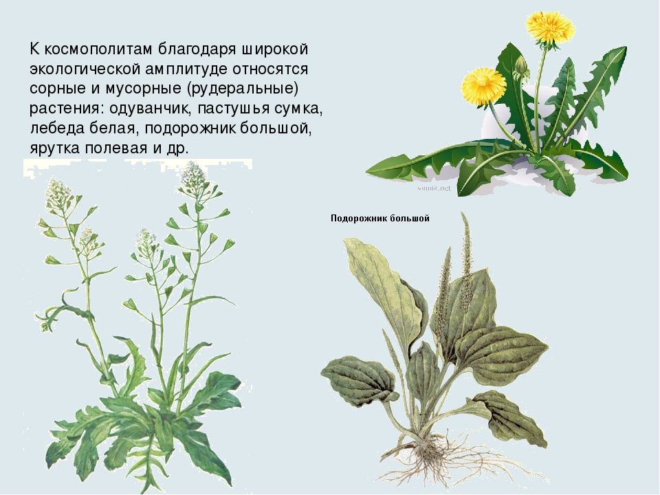

Но есть растения, которые встречаются только в каком-то одном районе Земли или только на одном материке. И больше нигде! Такие растения называют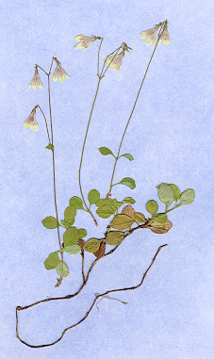 ЭНДЕМИКИ. Например: линнея северная, которую вы видите на картинке-эндемик Урала. Ниже на картинках вы видите пион уклоняющийся (1)

Венерин башмачок настоящий (2)

Ветреницу пермскую (3)

1.

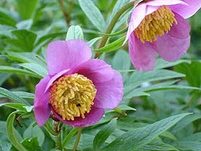2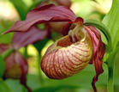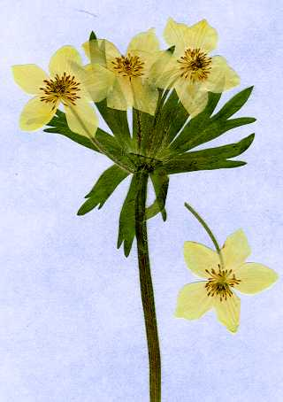 3.

Эти растения также являются эндемиками Урала.

Эндемичные растения нуждаются в охране и бережном отношении к ним.

Ребята, флора нашей Земли сохранила некоторые виды растений, произраставшие в минувшие геологические эпохи. Такие растения называют РЕЛИКТОВЫМИ. Например, некоторые виды папоротников- ровесники динозавров. Они появились на Земле в мезозойскую эру.

Запомните, с какими группами растений мы познакомились:

растения космополиты, растения эндемики, реликтовые растения.

Ребята, прошу вас к следующему занятию подготовить небольшие сообщения о лекарственных растениях по плану:

1. Название растения.
2. Где растёт это растение.
3. Почему его относят к лекарственным.
4. Приходилось ли тебе использовать это растение для лечения?

Желаю успехов!